КОРРЕКТИРОВКА РЕАЛИЗАЦИИ И ПОСТУПЛЕНИЯ
(ДОКУМЕНТЫ-ОСНОВАНИЯ В УЧЕТНОЙ БАЗЕ ОТСУТСТВУЮТ)
- Пример. Сдается бракованный счетчик. Услуга по установке счетчика оказана 07.04.2014г. Гарантийный срок на счетчик не истек и вышедший счетчик меняем на счетчик, приобретенный потребителем самостоятельно.
- Создаем документ корректировка реализации
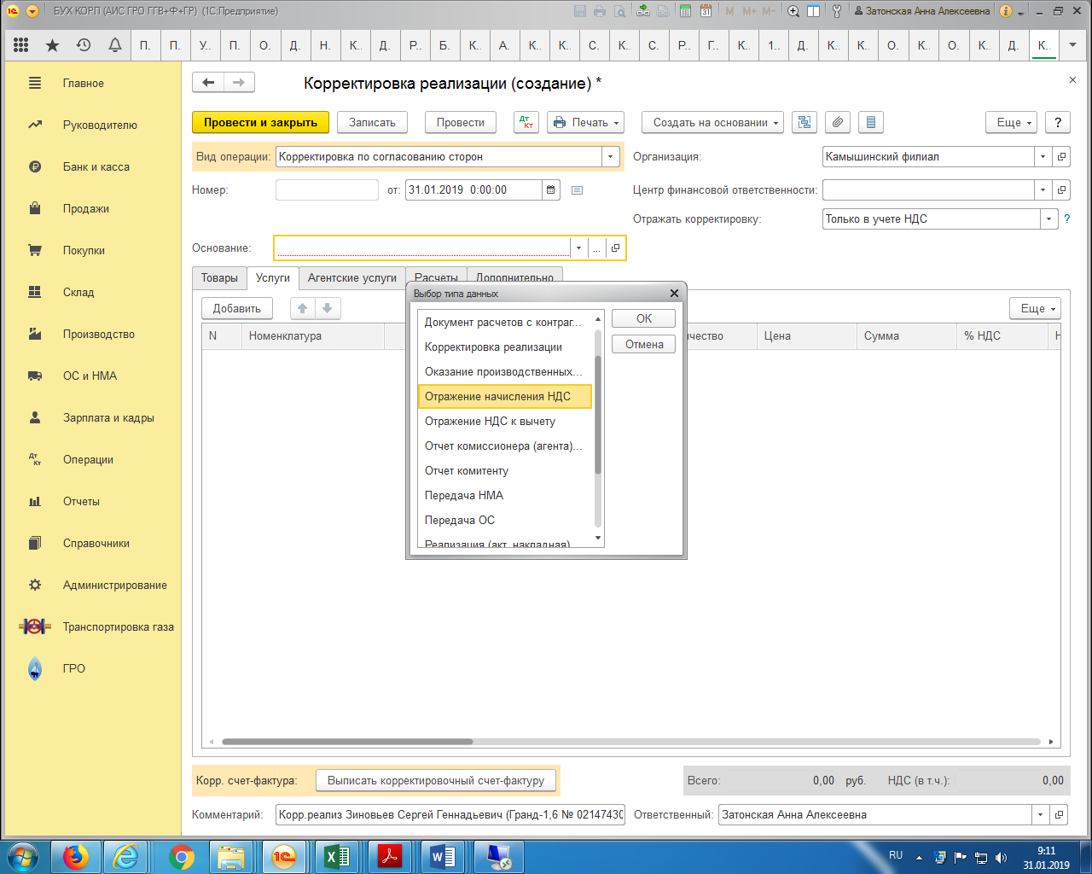
Документ-основания: Отражение начисления НДС (в отличии от документа расчетов- имеет табличную часть и сведения о взаиморасчетах и номере первичного документа)
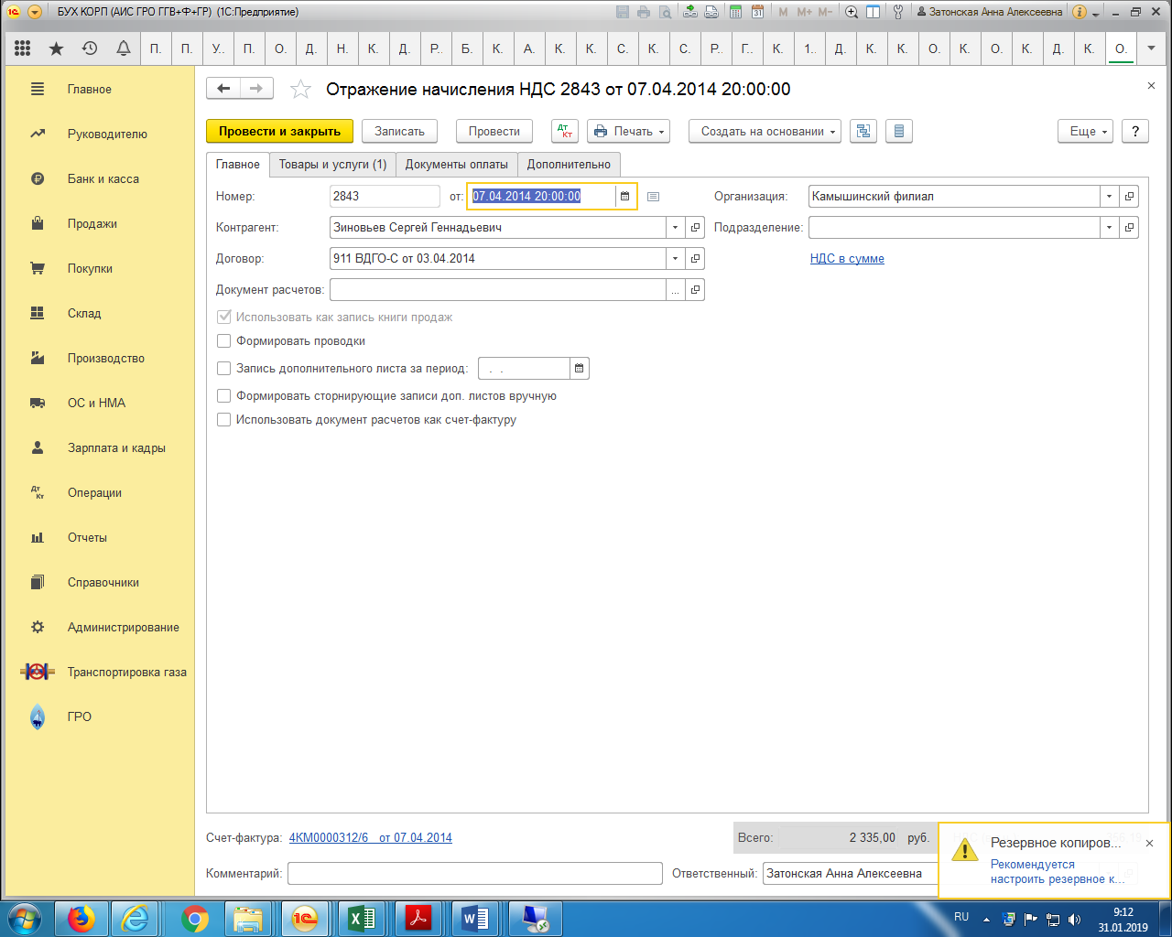
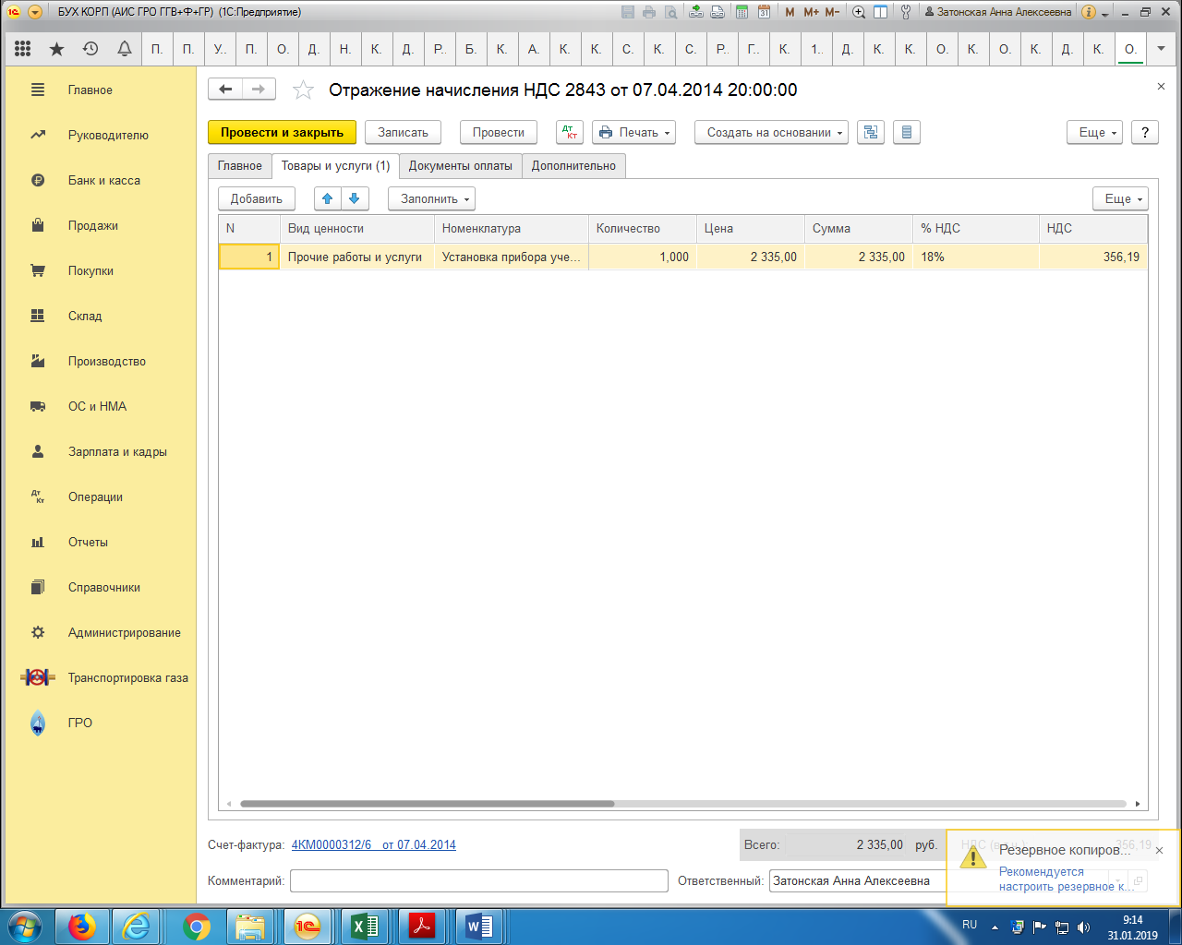
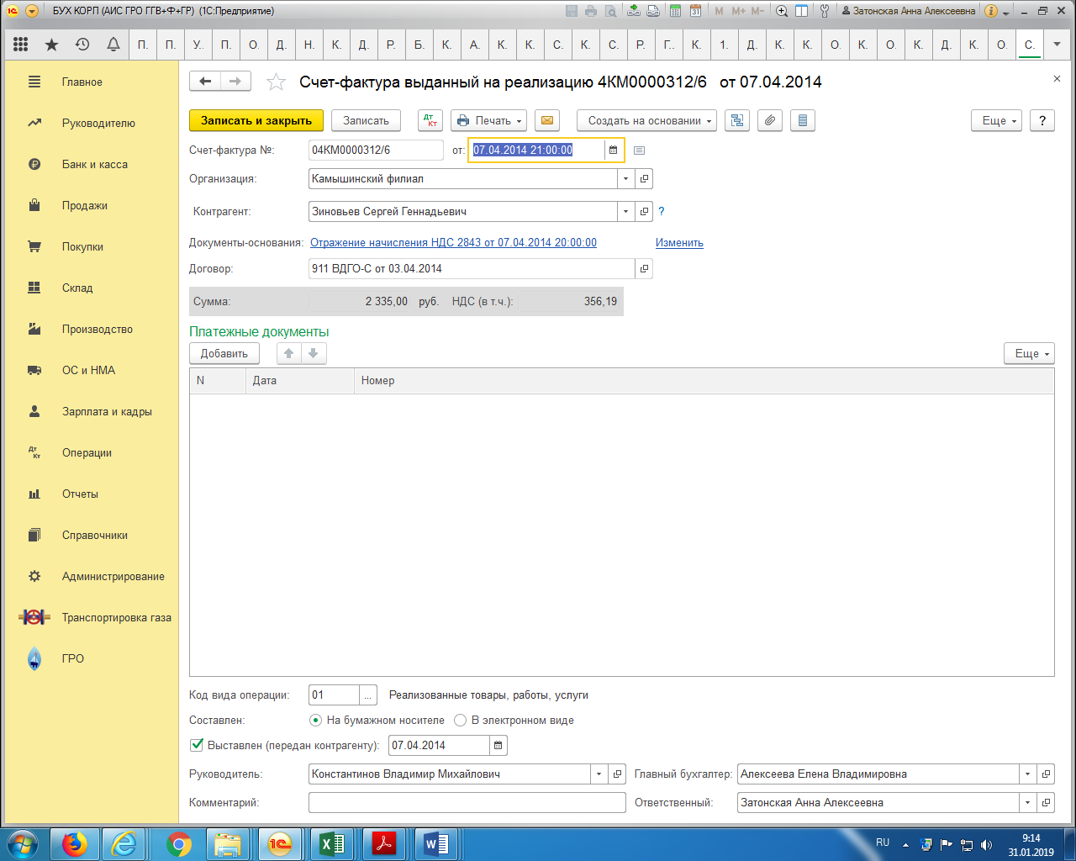
Далее в документе корректировка – не заполняется табличное поле!!!!
Заполнив табличное поле вручную, нажав на проведение Журнал проводок не формируетсяВручную заполнение –велика вероятность человеческого фактора
Какой механизм корректировок использовать?
При корректировке поступления- та же ситуация

